**基于NodeJs的静态博客的设计与实现**

**---需求分析**

姓名：蓝歆

学号：2013214202

学院：软件工程学院

专业：软件工程

班级：1301318

指导老师：夏淑芳

目录

1. 引言 3

1.1 编写目的 3

1.2 项目背景 3

1.3 参考资料 3

2. 任务概述 4

2.1 目标 4

2.2 条件与限制 4

3. 功能需求 5

3.1 功能划分 5

3.2 功能描述 5

4. 性能需求 6

4.1 时间特性 6

4.2 适应性 6

5. 运行需求 6

5.1 用户界面 6

5.2 软件接口 7

# 引言

## 编写目的

为明确软件需求、安排项目规划与进度、组织软件开发与测试，撰写本文档。 本文档供设计人员、开发人员参考。

## 项目背景

博客作为大多数从事技术开发的人来说，是不可或缺的记录、分享方式之一，而大多数技术人员在制作网页方面并不擅长，使用第三方托管博客，局限度太高；自己搭建动态博客必要性也不强，而且还需要额外搭建数据库以及其他后台开销。这个时候，静态博客的好处以及可行性就体现出来了。首先，静态博客程序更加轻便快捷，减轻了服务器的负担，基本上就是和html和js打交道，没有数据库、没有后台、完全静态页面，从而大大提高了网站的打开速度，避免被数据库注入，跨站攻击等网站安全问题。其次，由于主流的云存储和代码托管系统都可免费放置静态页面，所以使用静态博客程序进行博客建设可以省下程序托管费用，从而减少建站成本。最关键的一点是，对于很多自由撰稿人而言，博客系统维护是个麻烦的问题，而静态博客程序的出现可以避免不必要的系统维护，从而使得个人博主们能够更加专注于内容本身的建设。

## 参考资料

# 任务概述

## 目标

本程序旨在使用NodeJs快速生成基于Markdown语法的静态博客。

## 条件与限制

该程序只能实现使用Markdown语法进行写作的文章生成静态博客，运行在NodeJs上。

处理对象： 文档

输入格式：.md

输出格式：.html

# 功能需求

## 功能划分

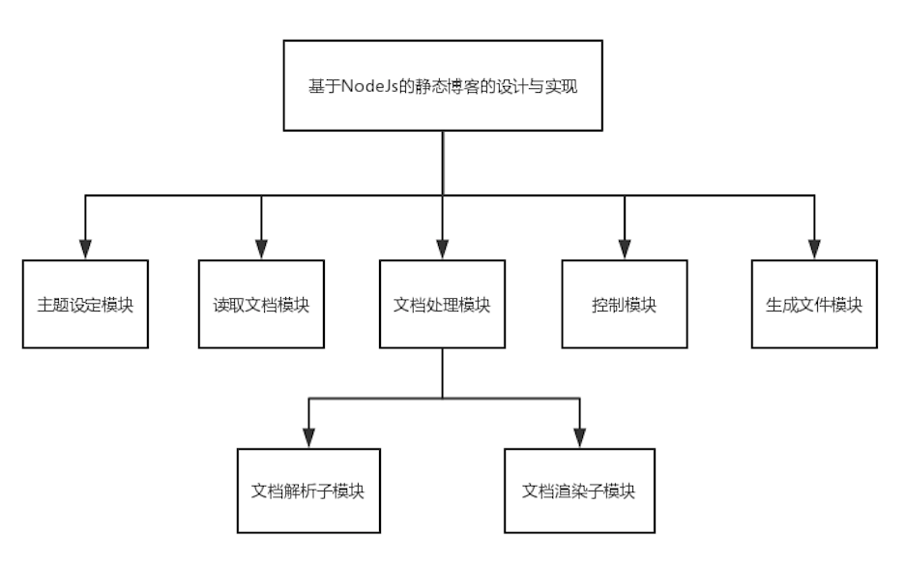

## 功能描述

#### 主题设定模块：通过配置文件，选择使用某一个主题样式

#### 读取文档模块：导入文档

#### 文档处理模块：详见上系统模块划分图中图像处理的子模块

#### 控制模块：使用不同语句完成诸如清空，生成等功能

#### 生成文件模块：生成处理后的文档，保存为html等文件

# 性能需求

## 时间特性

#### 4.1.1对操作的响应时间

平均0.5s，最长1s

#### 4.1.2 更新处理时间

控制在5s以内

## 适应性

#### 操作方式

整个过程由NodeJs命令完成

#### 运行环境

NodeJs

# 运行需求

## 用户界面

**操作简单，仅适用几种命令就能完成所有操作，给用户带来极大的便利**

## 软件接口

**无**